活力仲夏 跃动精彩
——中垦华山牧乳业工会开展第二届“攻坚杯”职工篮球赛
为喜迎党的二十大，不断增强员工体质，培养团队共赢、拼搏进取意识，营造和谐的企业文化氛围，华山牧乳业第二届“攻坚杯”职工篮球赛于6月13日拉开了帷幕。本次比赛由总经办综合队、生产队、品控队、销售1队、销售2队、仓储物流队、财务采购研发队、设备队，共8支球队、70余名队员组成，共设置1个对抗篮球赛和2个趣味篮球赛，经过激烈角逐，冠、亚、季军分别由品控队、生产队、总经办综合队取得！
在对抗赛进程中，各位队员全力以赴传球、加速、防守、上篮，在运动中享受快乐、感受团结，卸下工作的疲惫。一次次默契的进攻、精彩的进球，引来在场观众一阵高过一阵的助威声。
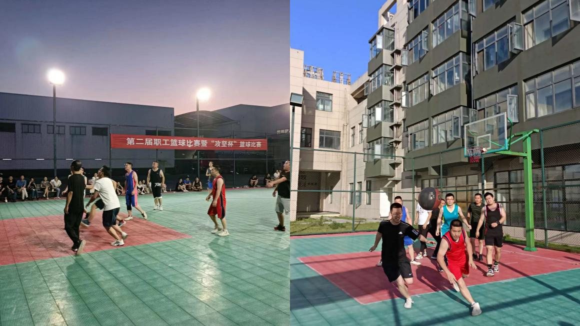

团体定点投篮赛规定每位队员投3个球，男队员在罚球线定点投篮，女队员可从罚球线跨前一步投篮。炎炎烈日下，男队员们身手矫健，动作规范，精准的投篮在空中画出了道道漂亮的抛物线；女队员们也不甘示弱，屏气凝神，一显身手。
男女混双背对背运球接力赛环节达到了全场气氛的热点，为整场比赛流下了浓墨重彩的一笔。活动要求每组两名队员背靠背夹一个篮球，齐心协力接力折返跑，以最后两名队员到达终点时间计成绩。活动看似简单，实则不易，考验了队员之间的配合度和默契度。有的队员因步调问题，不慎掉球，迟迟不能抵达终点，让队友焦急万分又捧腹大笑……

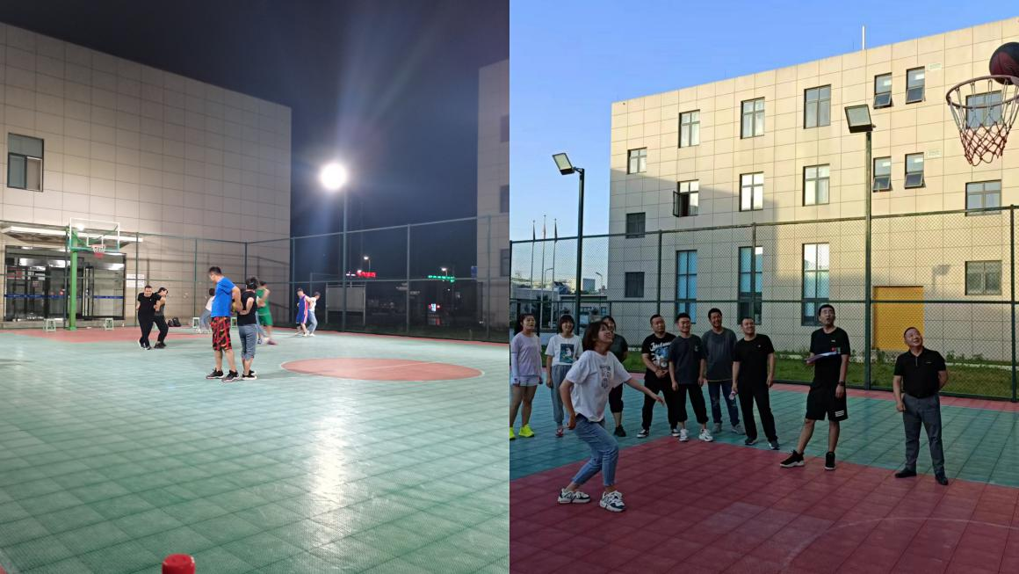

赛场上的成绩岂是朝夕而成，工作上的成绩更需要如球技进步般的稳扎稳打，务求实效。全体职工只有精诚合作，心往一处想，智往一处谋，劲儿往一处使，以大局为重，以集体利益为先，拧成一股绳，才能不断克服工作中出现的问题，见微知著、步步为营。
本次活动的开展，丰富了职工的业余文化生活，发扬了职工顽强拼搏的体育精神，提高了团队的凝聚力、向心力。华山牧乳业将以更高标准、更严要求，推动各项工作的落实，以优异成绩迎接党的二十大胜利召开！

